开课吧-机器学习数据竞赛-第二章
时间：2020-04-12

二分类问题

1.1分类回归相关概念
概念：输入变量X和输出变量Y有不同的类型，可以是连续的，也可以是离散的。人们根据输入、输出变量的不同类型，对预测任务给与不同的名称：输入变量和输出变量均为连续变量的预测问题称为回归问题；输出变量为有限个离散变量的预测问题称为分类问题；输入变量与输出变量均为变量序列的预测问题称为标注问题。

1.2二分类
二分类问题就是简单的“是否”、“有无”问题，如下图我们判断是否为皮卡丘。我们如果提前预知下图为皮卡丘，那么通过我们的视神经系统能够很快分辨出下图是否为皮卡丘，但是对于机器来说分辨这张图却不是那么容易，更具体的来说机器只能读取这幅图的数字特征（如图像的大小，通道数等），在此我们以每个像素点的三原色对应的数值作为这幅图的数组特征。


1.3二分类评价指标
1）准确率
2）混淆矩阵
3）精准率,召回率，F1_score
4）auc
5）logloss

1.4二分类算法
1. Logistic回归
2. SVM
3. 决策树
4. 随机森林
5. Adaboost
6. xgboost
7. lightgbm
8. catboost
9.朴素贝叶斯

二. 逻辑回归

2.1 线性回归原理
概念：线性回归（Linear Regression）是一种通过属性的线性组合来进行预测的线性模型，其目的是找到一条直线或者一个平面或者更高维的超平面，使得预测值与真实值之间的误差最小化。
线性回归：
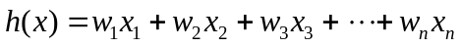
1）当只有一条时，只有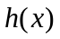为直线
2）当有两个值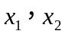两个变量的时候，为一个平面
3）当有更多变量时，为高维的。

线性回归是通过数据在维空间找到来描述这些数据的规律，这是一个叫做拟合的过程，叫做拟合线。
的预测值会和真实值会有所偏差，真实统计和预测数据的差称为残差。残差有正的有负的，为了降低计算复杂性，我们使用这个差值的平方进行计算。为了获得最好的,保证个点与实际数据的残差平方的总和最小。
损失函数（Loss Function ）是定义在单个样本上的，算的是一个样本的误差。
代价函数（Cost Function ）是定义在训练集上的，是所有样本误差的平均，也就是损失函数的平均。
目标函数（Object Function）定义为：最终需要优化的函数。等于经验风险+结构风险（Cost Function + 正则化项）。
https://blog.csdn.net/lyl771857509/article/details/79428475

这里选取平方差代价函数为：
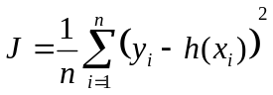
为了获得使得最小的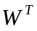和：
主要有：
1）偏导法
2）正规方程法
3）梯度下降 等等
优缺点：
1） 权重是每个的权重，通过的大小可以看出每个的权重的大小，可以判断因子的重要性
2） 有很好的解释性
3）缺点：非线性数据拟合不好

2.2 逻辑回归原理
从3.1我们知道，从上面公式我们可以发现，预测值是连续的，所以这是一个回归模型。那如果我们希望输出的值是离散的，也就是预测值是离散值，所以线性回归是回归模型。那需要将进行一次函数转换，变成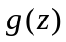。其中某些值属于类别1，另一些值属于类别，这样的模型则为二分类模型。二元逻辑回归就是这样来的。
此时函数一般为：
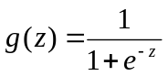
其中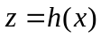。
一般叫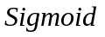函数或者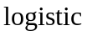函数。
有了函数之后，其值取值范围在[0,1]。一般 函数计算得到的值大于等于0.5的归为类别1，小于0.5的归为类别0
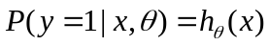
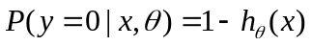
如果按线性回归的思想代价函数是：
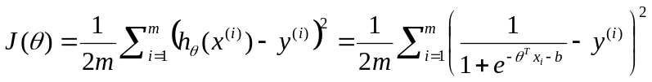
但是这个函数不是凸函数，不好优化。
这是二分类模型，那么肯定是预测为真实为1的样本预测概率越接近1，损失越小；和预测为真实为0的样本预测概率越接近0，损失越小。
假设预测真实样本为1的概率为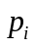，则预测真实样本为0的概率为
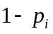。则预测概率为：
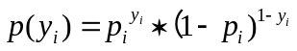
得到这个函数得到最大似然函数：
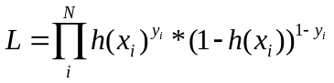
两边取对数：
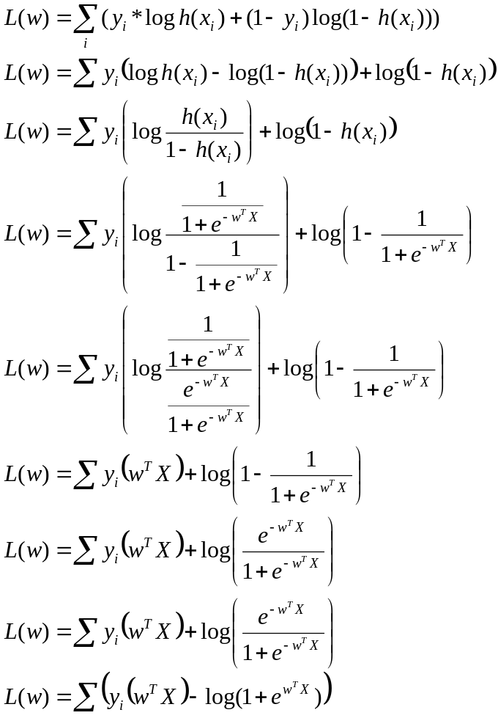
这里仅用随机梯度下降优化损失函数：
损失函数：
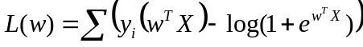
代价函数两边对求导：
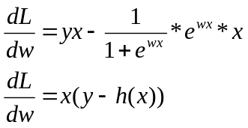

最终迭代权值优化：
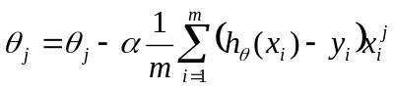
逻辑回归的优缺点
优点：
1)容易理解和实现，可以观测样本的概率分数
2)训练速度快
3)由于经过了sigmoid函数的映射，对数据中小噪声的鲁棒性较好
4)不受多重共线性的影响(可通过正则化进行消除)
缺点：
1)容易欠拟合
2)特征空间很大时效果不好
3)由于函数的特性，接近0/1的两侧概率变化较平缓，中间概率敏感，波动较大；导致很多区间特征变量的变化对目标概率的影响没有区分度，无法确定临界值。

三. LabelEncoder和OneHot

3.1 LabelEncoder
LabelEncoder是将labels转为数字
例1：
from sklearn import preprocessing
le = preprocessing.LabelEncoder()
le.fit([1, 2, 2, 6])
le.classes_
le.transform([1, 1, 2, 6])
le.inverse_transform([0, 0, 1, 2])
例2：
le = preprocessing.LabelEncoder()
le.fit(["paris", "paris", "tokyo", "amsterdam"])
list(le.classes_)
list(le.inverse_transform([2, 2, 1]))

3.2 OneHot
OneHot独热编码-one-hot code
假如有三种颜色特征：红、黄、蓝。 在利用机器学习的算法时一般需要进行向量化或者数字化。那么你可能想令 红=1，黄=2，蓝=3. 那么这样其实实现了标签编码，即给不同类别以标签。然而这意味着机器可能会学习到“红<黄<蓝”，但这并不是机器学习的本意，只是想让机器区分它们，并无大小比较之意。所以这时标签编码是不够的，需要进一步转换。因为有三种颜色状态，所以就有3个比特。即红色：1 0 0 ，黄色: 0 1 0，蓝色：0 0 1 。
from sklearn import preprocessing
enc=preprocessing.OneHotEncoder()
enc.fit([[0,0,3],[1,1,0],[0,2,1],[1,0,2]])
array=enc.transform([[0,1,3]]).toarray()
print(array)

四.交叉验证

4.1 train_test_split
我们通常通过对训练集进行train_test_split，划分成train 和test 两部分，其中train用来训练模型，test用来评估模型，模型通过fit方法从train数据集中学习，然后调用score方法在test集上进行评估，打分；从分数上我们可以知道 模型当前的训练水平如何。
然而，这种方式存在问题：只进行了一次划分，数据结果具有偶然性，如果在某次划分中，训练集里全是容易学习的数据，测试集里全是复杂的数据，这样就会导致最终的结果不尽如意；反之，亦是如此。

4.2 Standard Cross Validation
原始数据分成K组(一般是均分),将每个子集数据分别做一次验证集,其余的K-1组子集数据作为训练集,这样会得到K个模型,用这K个模型最终的验证集的分类准确率的平均数作为此K-CV下分类器的性能指标.原始数据分成K组(一般是均分),将每个子集数据分别做一次验证集,其余的K-1组子集数据作为训练集,这样会得到K个模型,用这K个模型最终的验证集的分类准确率的平均数作为此K-CV下分类器的性能指标.
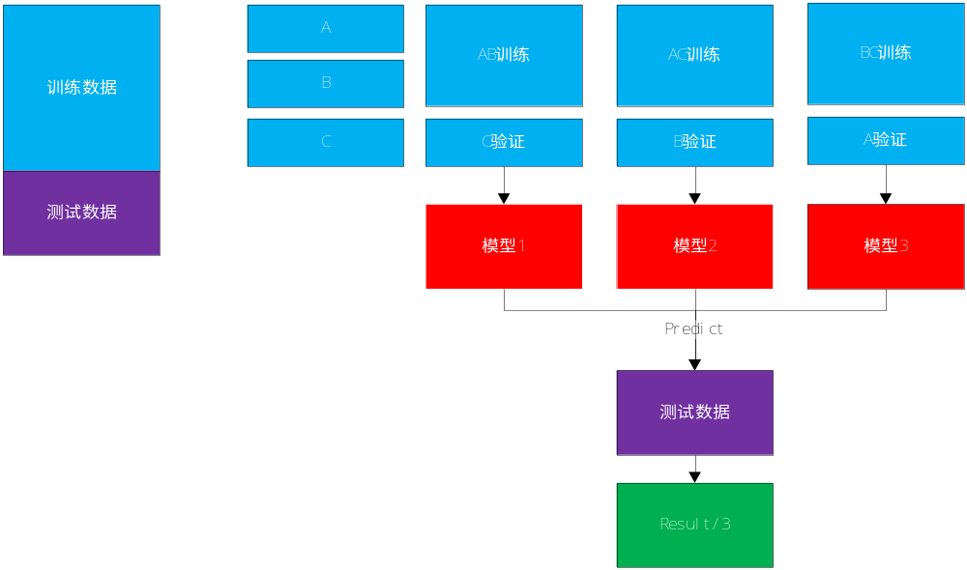
这样，模型训练多次，保证训练数据具有泛化能力。

五. 二分类比赛快速实现

5.1「二分类算法」提供银行精准营销解决方案

5.1.1比赛链接
https://www.kesci.com/home/competition/5c234c6626ba91002bfdfdd3

5.1.2字段说明
NO | 字段名称 | 数据类型 | 字段描述
1 | ID | Int | 客户唯一标识
2 | age | Int | 客户年龄
3 | job | String | 客户的职业
4 | marital | String | 婚姻状况
5 | education | String | 受教育水平
6 | default | String | 是否有违约记录
7 | balance | Int | 每年账户的平均余额
8 | housing | String | 是否有住房贷款
9 | loan | String | 是否有个人贷款
10 | contact | String | 与客户联系的沟通方式
11 | day | Int | 最后一次联系的时间（几号）
12 | month | String | 最后一次联系的时间（月份）
13 | duration | Int | 最后一次联系的交流时长
14 | campaign | Int | 在本次活动中，与该客户交流过的次数
15 | pdays | Int | 距离上次活动最后一次联系该客户，过去了多久（999表示没有联系过）
16 | previous | Int | 在本次活动之前，与该客户交流过的次数
17 | poutcome | String | 上一次活动的结果
18 | y | Int | 预测客户是否会订购定期存款业务
评测指标：
AUC(Area Under the Curve)

5.1.3 快速构建baseline
1）读取数据
2）当利用lightgbm模型的时候,类别特征有3种处理方式：
*labelencoder
*onehot
*自动类别特征：astype(‘category’)
3）跑一个train_test_split模型
4）跑一个kfold模型
5）跑一个lightgbm模型

六. pandas进一步学习

七.作业

6.1 Titanic: Machine Learning from Disaster

6.2离职员工预测

